الجمهورية الجزائرية الديمقراطية الشعبية

وزارة التربية الوطنية مؤسسة: الأمير عبد القادر _المفاتحة
إمتحان تجريبي لشهادة التعليم المتوسط دورة: جوان 2024
إختبار في مادة: العلوم الفيزيائية و التكنلوجيا المدة : ساعة ونصف.
الجزء الأول: (12 نقطة)
التمرين الأول: ( 05 نقاط)
يعد التحليل الكهربائي البسيط من التقنيات المعتمدة في الكيمياء الصناعية لتحضير بعض الغازات وبعض المعادن، ومن أجل تحضير غاز الكلور${Cl}_{2}$ أجرينا التجربة
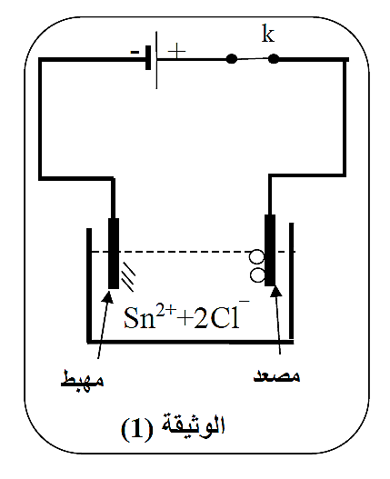
الموضحة في الوثيقة(1) وذلك بإستعمال وعاء التحليل الكهربائي مسرياه
من الغرافيت
- سم المسريين A و B؟
)${Cu}^{2+}+{2Cl}^{-}$(
- صف ماذا يحدث عند غلق القاطعة؟
- أكتب المعادلة النصفية عند كل مسرى .
الوثيقة (1)
B
A
- استنتج المعادلة الإجمالية للتفاعل الكيميائي الحادث .
التمرين الثاني: ( 07 نقاط)
بعد دلك محمد لقضيب إيبونيت جعله يلامس كرية مغلفة بالألمنيوم متعادلة كهربائيا _الوثيقة(2)_
- مانوع شحنة المكتسبة من طرف القضيب الإيبونيتي؟
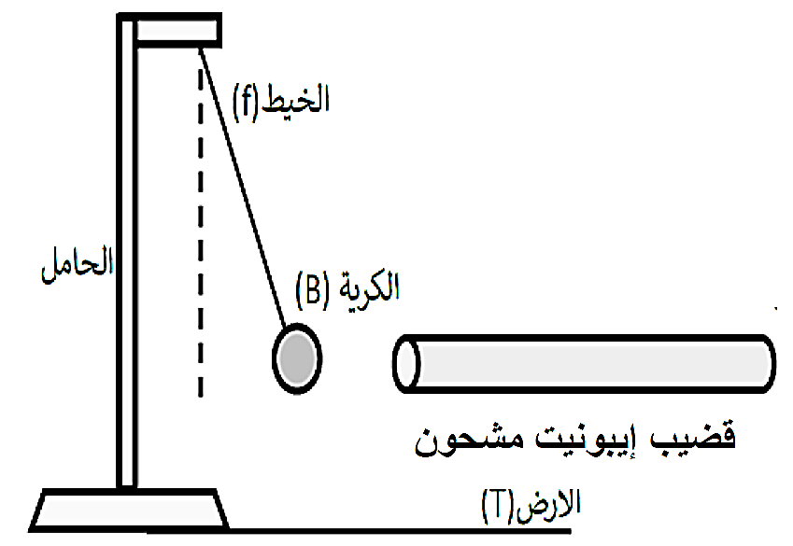
- ماذا يحدث للكرية (دون شرح)؟ ثم حدد طريقة تكهرب كل من
كرية

الكرية والقضيب الإيبونيتي.
بعدها استبدل محمد كرية الألمنيوم بأخرى حديديةB وقربها من
الوثيقة (2)
مغناطيس A _الوثيقة(3)_
- يؤثر المغناطيس على كرية الحديد بقوة حدد نوعها؟

- أحص القوى المطبقة على كرية الحديد مع الترميز؟
- أذكر شرطا توازن كرية الحديد؟
Aمغناطيس
كرية الحديد B

- اذا علمت أن كتلة الكرية (g400)، أحسب ثقلها.
تعطى: $g=10N/kg$
الوثيقة (3)
صفحة 1 من 2
تابع إختبار في مادة: العلوم الفيزيائية و التكنلوجيا إمتحان تجريبي لشهادة التعليم المتوسط دورة: 2024

الجزء الثاني : (08 نقاط)
الوضعية الإدماجية:
أثناء مرور عمر و صديقه كريم بجانب ورشة أشغال في حيهم، لاحظ وجود مولد كهربائي يستعمله العمال لتشغيل الأجهزة الكهربائية المختلفة، تساءل عمر عن نوع البطاريات اللازمة لتشغيل محرك المولد ليخبره كريم أن مخطئ في كلامه و أن المولد يحتوي على منوب يعتمد في عمله
على ظاهرة التحريض الكهرومغناطيسي .
- ما المقصود بظاهرة التحريض الكهرومغناطيسي ؟
- قارن بين توتري البطارية و المنوب في ثلاثة خصائص ؟
سجل على ملصقة الجهاز الدلالات التالية : f = 50 Hz , Ueff = 220 V
- أحسب التوتر الأعظمي و الدور ؟
- للتيار الكهربائي عدة أخطار على حياة الإنسان، قدم ثلاث قواعد أمنية للوقاية من خطر الكهرباء في الحياة اليومية؟

صفحة 2 من 2
الإجابة النموذجية للإختبار التجريبي لشهادة التعليم المتوسط Prof: Lachbour Mohamed دورة: جوان 2024
عناصر الإجابة | العلامة
 | مجزأة | المجموع
الجزء الأول: (12 نقط)  التمرين الأول: (5نقاط)  - المسرى A: هو المصعد المسرى B: هو المهبط  - عند غلق القاطعة نلاحظ توهج المصباح وإنطلاق فقاعات غازية "غاز الكلور${Cl}_{2}$" عند المصعد وترسب شعيرات من معدن النحاس عند المهبط.  - التعبير بمعادلة كيميائية عن التفاعل الحادث عند كل مسرى:  عند المصعد: ${2Cl}^{-} \left(aq\right)→ {Cl}_{2} (g)+ 2 ē$  عند المهبط: ${Cu}^{2+}\left(a\right) + 2 ē → Cu (s)$  - المعادلة الإجمالية: ${ 2Cl}^{-} \left(aq\right) +{Cu}^{2+}\left(aq\right) →{Cl}_{2} \left(g\right)+ Cu \left(s\right)$ | 0.5ن  × 2  0.5ن  × 3  0.75ن  × 2  1ن | 1ن  1.5ن  1.5 ن  1 ن
التمرين الثاني: (7نقاط)  - نوع شحنة المكتسبة من طرف القضيب الإيبونيت : سالبة (-).  - يحدث للكرية تنافر  طريقة تكهرب: قضيب الإيبونيت بالدلك أما الكرية باللمس.  - نوع القوة: بعدية موزعة  - القوى المطبقة على كرية الحديد مع الترميز:  القوى قوة جذب المغناطيس للكرية قوة ثقل الكرية B قوة توتر الخيط  الترميز $$\vec{F_{A/B}}$$ $\vec{P}$ أو $\vec{F_{T/B}}$ $\vec{F_{ƒ/B}}$ أو $\vec{T}$  - شرطا توازن كرية الحديد:  _ يجب أن تتلاقى حوامل القوى الثلاثة $\vec{P}$ و $\vec{T}$ و $\vec{F_{A/B}}$ في نقطة واحدة وتكون من نفس المستوي.  _ المجموع الشعاعي للقوى الثلاثة يساوي الشعاع المعدوم أي: +$\vec{T}$+$\vec{F_{A/B}}$=$\vec{0}$ $\vec{P}$  - حساب ثقل كرية الحديد: P = m × g (m = 400g = 0. 4 kg) 4 N = P = 0.4 × 10 | 0.75ن  0.5ن  0.5ن  × 2  0.5ن  0.75ن × 3  0.5ن × 2  1 ن | 0.75ن  1.5ن  0.5ن  2.25ن  1 ن  1 ن
الجزء الثاني: (8نقاط)  الوضعية الإدماجية:  - المقصود بظاهرة التحريض الكهرومغناطيسي: هو تحريك مغناطيس داخل أو أمام وشيعة حيث تسمى الوشيعة بالمتحرضة والمغناطيس بالمحرض وينتج تيار متحرض يسمى بالتيار المتناوب.  - المقارنة بين توتري البطارية و المنوب في ثلاثة خصائص :  التوتر توتر البطارية توتر المنوب  نوعه مستمر AD متناوب AC  جهته جهة واحدة من قطب + للقطب _ جهتين متعاكستين  شدته ثابة متغيرة  - حساب التوتر الأعظمي:  لدينا $\frac{Umax}{Ueff}=\sqrt{2}$ ومنه U_{max}=$Ueff$ ×$\sqrt{2}$ أي U_{max}=$220$ ×$\sqrt{2}$إذن U_{max}=$310 V$  حساب الدور :  لدينا F= 1/T ومنه T = 1/ F أي T = 1/50 إذن T = 0.02 s  - ثلاث قواعد أمنية للوقاية من خطر الكهرباء في الحياة اليومية:  - عدم توصيل الأجهزة مع بعض في مأخذ واحد.  - التوصيل الأرضي (تركيب المربط الأرضي).  - إستعمال القفازات . (تقبل 3 قواعد صحيحة)  - عدم لمس الأجهزة والأيدي مبللة.  - قبل صيانة أي شيء يجب قطع التيار الكهربائي من القاطع التفاضلي. | 1.5 ن  0.5 ن × 6  1 ن  1 ن  0.5ن ×3 | 1.5 ن  3 ن  2 ن  1.5 ن

